|  |  |  |  |  |  |
| --- | --- | --- | --- | --- | --- |
| **주차** | 28주차 | **기간** | 2022.7.6~ 2022.7.12 | **지도교수** | (서명) |
| 이번주 한일 요약 | Jetski 동기화 , DB 연결 및 로그인과 계정 생성 구현 | | | | |

<상세 수행내용>

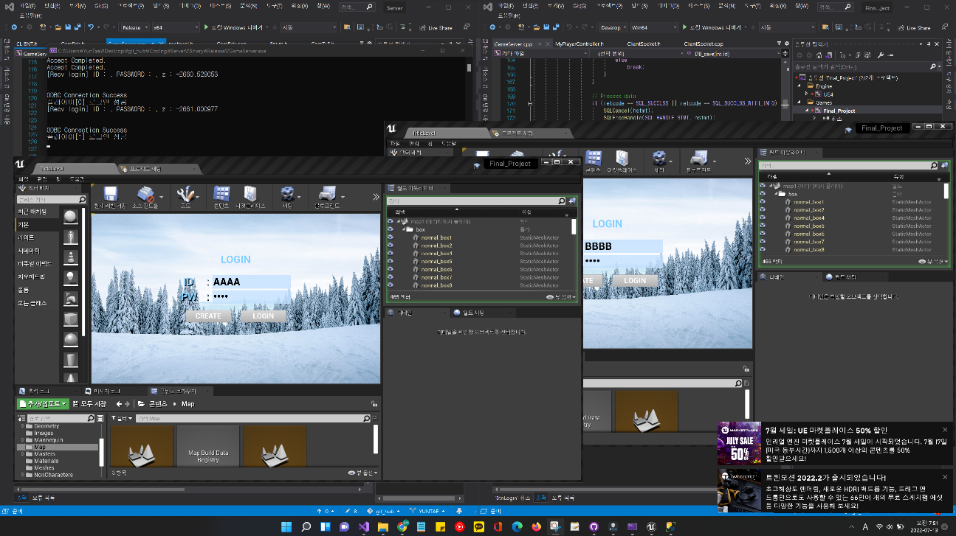 캐릭터가 제트스키 앞에서 탑승 버튼을 눌렀을 때 서버로 데이터를 전송함, 서버에서 해당 클라이언트가 제트스키에 탑승하였단 정보를 모든 클라이언트에게 전송 하여 해당 동작을 동기화 시킴

Login UI에서 ID, PW를 입력 받은 ID, PW을 서버에서 받아 DB에 접근하여 해당 플레이어가 있는지 확인한 후 없을 경우 새로운 계정을 생성하도록 로직을 작성하였다.

단 현재 로그인을 성공하여도 Login UI에서 READY UI로 전환이 안되는 버그가 있어 수정 중

|  |  |  |  |
| --- | --- | --- | --- |
| **문제점 정리** |  | | |
| **해결방안** |  | | |
| **다음주차** | 29주차 | **다음기간** | 2022.7.13 ~ 2022.7.19 |
| **다음주 할일** | 토네이도 AI 구현 | | |
| **지도 교수**  **Comment** |  | | |